Se hunde la Iglesia; ¿Se hunde?
Posted: 3:00 pm, Junio 11, 2019
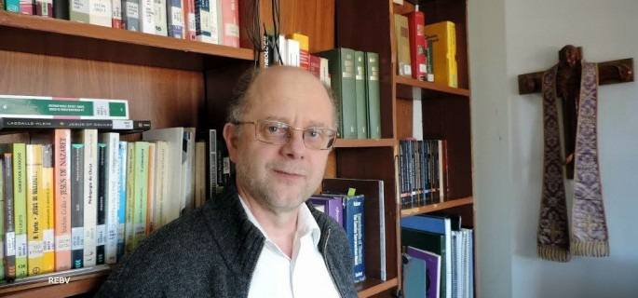
La institución eclesiástica ha puesto a la Iglesia al límite de su tolerancia. Las razones están a la vista: abusos y encubrimientos. Pero hay razones que no están a la vista. Estas, en gran medida, son las causas de los fracasos evidentes del clero.

Hace ya mucho rato que la incomunicación entre la jerarquía eclesiástica y los cristianos comunes es profunda. Además, crece. El Papa Francisco ha hecho enormes esfuerzos por actualizar el Evangelio en una cultura que se dispara en todas las direcciones. Ahora intenta un cambio estructural: desea dar participación a los laicos en la elección de los obispos.
¿Será para mejor? Habrá que verlo. Si los electores son laicos clericalizados el fracaso será seguro.

Apuesto a una mejor alternativa. El Magisterium, la labor de los obispos de enseñar y discernir en el pueblo creyente la voz de Dios, de guiarlo y de mantenerlo unido, se haya desprestigiada porque las autoridades no parecen escrutar en los acontecimientos actuales, en los cambios los culturales y las vidas de los cristianos algo nuevo que pudiera servir para re comprender el Evangelio de Jesús.

La mejor alternativa, en mi opinión, es que independientemente de los procedimientos electorales para hacer que los laicos participen en la elección de los obispos, la institución eclesiástica aprenda de otros magisterios eclesiales, tradicionalmente ignorados y censurados.
Las autoridades eclesiales deben aprender del Magisterium mulierum. Me refiero al aprendizaje profundo, emocionalmente pluridimensional, resiliente, de las mujeres. Estas tienen una experiencia de Dios desde el embarazo hasta el momento tremendo, para algunas, de sepultar a sus hijos. Ellas, más que nadie, saben qué es agarrarse de Dios cuando un niño se enferma. Visitan a la tía vieja. Aguantan al marido de la depresión. En estas cristianas hay una experiencia de Dios convertida en aprendizaje que es indispensable enseñar. Las mujeres madres, esposas, profesionales, cajeras de supermercados o políticas tiene un modo de creer en Dios particular. Tantas veces los hombres lo necesitamos para atinar en lo grande y en lo chico. Lo agradecemos. Magisterium mulierum: enseñanza de las mujeres.

En estrecha relación con este, existe un Magisterium diversarum personarum: la enseñanza de los separados, de los divorciados, de los que fracasaron en un primer, segundo o tercer matrimonio, se recuperaron y volvieron a empezar. Pudieron ser tragados por el mar. Pero tuvieron la suerte de que los botara la ola. Salieron gateando por la arena. Tragando agua salada. Recogieron lo que quedó de la casa que se les desplomó: un sillón, unos libros, algunas fotos de tiempos mejores. Son los que anhelan ver a sus hijos el día que les toca. Son mucho más pobres que antes, tuvieron que aprender que se puede vivir con menos y lo enseñan a sus críos. A muchas de estas personas su fe las sacó adelante. No sabían qué era creer. Habían recibido una educación religiosa demasiado elemental. Les faltaba pasar por la cruz. ¿Cuánto necesita el resto de la Iglesia a esta gente? ¿Se les puede seguir impidiendo comulgar en misa? Basta. Los sobrevivientes de sus matrimonios tienen que mucho que enseñar. Si su Magisterium no termina modificando la doctrina oficial de la Iglesia, la Iglesia se hunde.

Este magisterio es un caso de otro mucho más amplio: el Magisterium reconstructarum personarum. Me refiero a la enseñanza de toda suerte de cristianos cuya fe en Dios los reconstruyó como personas. Traigamos a la memoria a los empresarios que se recuperaron de una quiebra, a los cesantes que tras haber caído en el alcohol se rehacen en Alcohólicos Anónimos, en los jóvenes que luchan por salir de la droga, en las víctimas de abusos sexuales que sacaron coraje quién sabe de dónde para contar su historia y exponerse a que no les creyeran. También pueden contar los pecadores a secas: sinvergüenzas, infieles empedernidos, políticos tramposos, libidinosos incontinentes, traficantes. Estos y aquellos, en la medida que su mucha o poca fe les haga ver más, ver una conversión que ni siquiera han alcanzado, ver algo que pudiera servir para que otros vivan mejor que ellos, aquilatan un saber, una verdadera sabiduría, sin la cual Jesús no habría sido el Cristo.

Los laicos elegirán a los obispos. ¿Qué laicos? La Iglesia se hunde en gran medida porque la institución eclesiástica, el Magisterio oficial, cree saberlo todo y lo enseña a peñascazos. Los laicos fidelizados por miedo a los curas no servirán de electores.

Espero que el colapso eclesial actual sea superado en la raíz. Lo será, talvez, si el aprendizaje de todos, especialmente el de los marginados, es tomado verdaderamente en cuenta.

Jorge Costadoat, S.J.

http://www.reflexionyliberacion.cl/ryl/2019/06/11/se-hunde-la-iglesia-se-hunde/

